新 书 推 荐

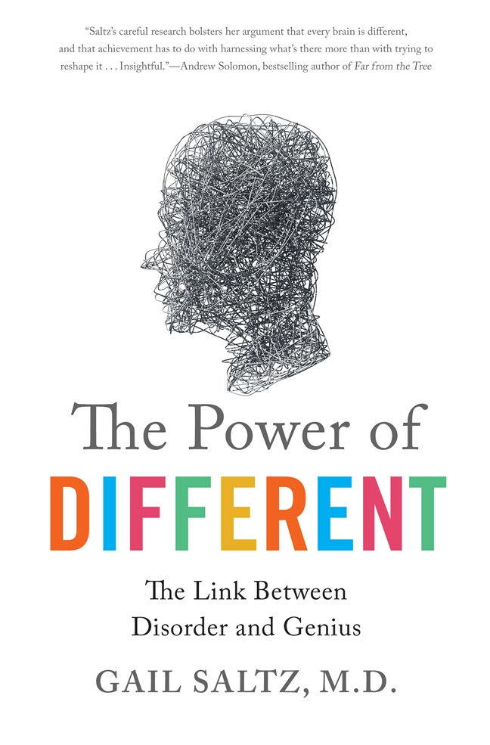
中文书名：《不同的力量：失调与天才之间的联系》
英文书名：THE POWER OF DIFFERENT: THE LINK BETWEEN DISORDER AND GENIUS
作 者：Gail Saltz, M.D.
出 版 社：St. Martin
代理公司：ANA/Nina Yang
页 数：375页
出版时间：2017年3月
代理地区：中国大陆、台湾
审读资料：电子稿
类 型：大众社科

内容简介：

本书是《背离亲缘》（Far from the Tree）和《孩子如何成功》（How Children Succeed）的碰撞，这部发人深省、令人振奋的作品探索了大脑差异与能力之间的联系。

凭借最新的科学研究成果，分析知名的天才们，分析被诊断患有各种各样大脑“问题”的案例——诸如学习障碍、注意力不足过动症、焦虑、抑郁症、躁郁症、精神分裂症和孤独症——心理学家及畅销书作家盖尔·萨尔兹（Gail Saltz）提出了新的观点：我们挣扎的来源或许就是我们伟大优势的起源。根植于教授与执业精神病医师的经验以及最新的神经病学研究成果，萨尔兹博士论证了大脑特定区域的特定不足与潜在天赋之间存在着直接的联系。同时，她还讲解了在学校、社会环境、家或者工作时造成困境的特定条件如何与创造力、纪律、艺术、同感和认知能力相关。

通过这部具有开创性的作品，读者们将发现参与科学研究、历史上的天才故事和日常充分利用自身条件的个人都拥有相同的质素。《不同的力量》（THE POWER OF DIFFERENT）极具启发作用，展现了每个大脑独特的运作模式是力量与创造力的源泉，有助于丰富我们的世界。

完全改变了“障碍”这个概念：现象级作品《安静》（QUITE），《不同的力量》（THE POWER OF DIFFERENT）为读者们解释了被视为障碍的特质实际上关联着难以置信的潜在天赋，并将丰富我们的世界。

这部作品极具开创性地将神经系统科学和现实生活的成功故事联系起来：《不同的力量》（THE POWER OF DIFFERENT）不仅囊括了引人入胜的科学研究，更涵盖一系列的人物访谈，诸如大卫·赛德里（David Sedaris）、安德鲁·所罗门（Andrew Solomon）、艾琳·萨克斯（Elyn Saks），和对一些历史人物的分析，例如阿尔伯特·爱因斯坦（Albert Einstein）和文森特·梵高（Vincent van Gogh）并讲述了一些常规儿童和成人如何发现获取大脑差异力量的独特方式，萨尔兹解释了任何人在任何地点挖掘其本能的方式。

该作品给予了可行的建议：萨尔兹讲述了拥有各式各样大脑差异的特殊“变通”人群尽量利用他们的优势，善用他们独特的天资——为读者们呈现了具有启发性的文字以及实用的建议，特别是对家长和教育者而言。

作者具有令人难以置信的推广关系：萨尔兹担任多家媒体的特约评论员——特别是电视新闻节目和脱口秀，这本书的灵感来源于92nd Street Y的系列讲座。她将通过自身的推广关系不遗余力地推销该书。

作者简介：

盖尔·萨尔兹博士（Dr. Gail Saltz）：纽约长老会医院、威尔康奈尔医疗中心精神病学临床副教授，精神分析学家，专栏作家，畅销书作家，电视评论员及健康杂志特约编辑。她时常见诸报端，做客电视节目，诸如《奥普拉·温弗里脱口秀》（The Oprah Winfrey Show），《日界线》（Dateline），《福克斯新闻》（Fox News），《安德森·库伯脱口秀》（Anderson Cooper），《今日秀》（Today Show），《早安美国》（Good Morning America），《大观》（Parade），《红皮书》（Redbook），《健康之友》（Women’s Day），《纽约时报》（New York Times）等。目前，作者同家人定居于纽约。

媒体评价：

“盖尔·萨尔兹挖掘到了丰富的信息源泉。几个世纪以来，耻辱、恐惧和无知阻止我们看清萨尔兹博士呈现给我们的如此清晰、简洁、令人信服的信息：所谓的障碍、失常和精神疾病其实是启发、改变世界的巨大宝藏。她一次又一次地告诉我们创意通常与思维上的混乱与混沌融合在一起。”
----《心烦意乱》（Driven to Distraction）作者，内德·哈罗威尔（Ned Hallowell）

“盖尔·萨尔兹凭借其细致的研究支撑了她的论点，每一颗大脑都是不同的，成功只取决于如何利用它而不是将它改造成‘正常’的样子。其目光独到的作品深入地探讨了天赋与障碍，其中的故事与教训适用于所有人类思维。”
----《纽约时报》（New York Times ）畅销书《背离亲缘》（Far From the Tree）作者，
安德鲁·所罗门（Andrew Solomon）

“世世代代，我们好奇一些精神障碍患者如何达到了人类创造力的巅峰，或许正是因为所谓的失常。现在，杰出的精神病学家和精神分析学家盖尔·萨尔兹探索了这两者之间的关系，撰写出一部极具可读性的作品，对探索天才的本质具有深远的意义。”
----普利策奖获奖作品《杰克逊·波洛克：美国传奇》（Jackson Pollock: An American Saga ）和《梵高》（Van Gogh: The Life）作者，史蒂文·奈非（Steven Naifeh）

谢谢您的阅读！
请将回馈信息发至：
杨娜（Nina Yang)
安德鲁·纳伯格联合国际有限公司北京代表处
北京市海淀区中关村大街甲59号中国人民大学文化大厦1705室，100872
电 话：010-82449260
传 真：010-82504200
Email: Nina@nurnberg.com.cn
网 址: http://www.nurnberg.com.cn
新浪微博：http://weibo.com/nurnberg
豆瓣小站：http://site.douban.com/110577/
微信订阅号：安德鲁书讯


